花蓮縣豐濱國民小學106學年度第1學期四年級自然領域期末定期考查試卷
學生姓名： 座號： 命題教師：全中鯤

一、是非題（每題2分，共30分）
( O ) 1. 用鏡子將陽光射到牆上指定的位置，是利用光的反射特性。
( X ) 2. 用線香讓空的透明容器充滿煙，再用雷射筆的光直直照射，可以觀察到光行進的路線會產生偏折。
( O ) 3. 在兩面直立的鏡子間放一個小玩具，改變兩面鏡子之間的夾角，鏡中玩具影像的數量也會跟著改變。
( O ) 4. 雨過天晴的下午，我們有可能在東方天空看見彩虹。
( O ) 5. 救護車上的紅色閃燈，具有提醒人車讓道的功能。
( X ) 6. 光可以穿透所有的物體。
( O ) 7. 從岸上看，溪水的深度看起來比實際的淺，是因為光的折射現象。
( X ) 8. 機車和汽車都有方向盤的構造，可以用來控制行車的方向。
( O ) 9. 火車在軌道上行駛，具有一節一節的車廂，是陸上交通工具。
( X ) 10. 扭轉10圈的橡皮筋動力車比扭轉20圈的橡皮筋動力車跑得更快。
( O ) 11. 有些能源可以經由燃燒產生能量，稱為「燃料」。
( X ) 12. 地球上有各式各樣的能源供我們使用，所以不必擔心能源缺乏的危機。
( O ) 13. 飛機可以在空中飛行，橫越山脈和海洋。
( O ) 14. 早期的交通工具是以人力、獸力為主要動力來源。
( O ) 15. 風力是綠色能源，可以不斷循環利用，也比較不會造成空氣汙染。
二、選擇題（每題2分，共30分）
( 1 ) 1. 當陽光從雲層間透出來時，會看見一道道直直、亮亮的光，由此可以知道光有什麼特性？
- 直線行進 ② 反射
- 折射 ④ 色散
( 3 ) 2. 下列哪一種物品無法將陽光反射到牆上？
- 鏡子 ② 鋁箔紙
- 木板 ④ 手錶錶面
( 3 ) 3. 下列哪一種色光所代表的意義，與其他三種不同？
３
- 消防車的閃燈 ②警車的閃燈
- 元宵節花燈 ④救護車的閃燈
( 2 ) 4. 下列哪一項情況下無法看見彩虹色光？
- 陽光下的噴水池
- 吹口香糖泡泡
- 地面有油漬的積水
- 燈光照射光碟片
( 1 ) 5. 在碗裡放一個硬幣，退後到剛好看不見硬幣的位置，請另一位同學在碗裡加水，又可以看見硬幣了。這個試驗是觀察什麼現象？
① 光的折射 ② 光的色散
- 光的反射 ④ 光的直線行進
( 4 ) 6. 將兩面鏡子直立對放，擺成不同的夾角，下列哪一個夾角角度所形成的鏡中影像數量最多呢？
- 60° ② 90°
- 120° ④ 平行對放
( 4 ) 7. 下列哪一項不是應用光直線行進而形成的現象？
- 皮影戲
- 用手電筒玩手影遊戲
③ 跨年晚會的雷射光束
- 用噴霧器製造彩虹色光
( 3 3 ) 8. 下列哪一種人造色光主要有吸引目光的功能？
① 紅綠燈 ② 消防警示燈
- 霓虹燈 ④ 電子看板
( 4 ) 9. 騎腳踏車時，下列哪一種行為是不適當的？
① 要戴安全帽
② 經常維修、檢查車輛
③ 不可以載人
- 在馬路上快速騎乘
( 3 ) 10. 下列交通工具與所使用的能源，哪ㄧ項是不正確的？
① 飛機：石油
② 太魯閣號火車：電力
③ 高鐵：太陽能
- 三輪車：人力
( 22 ) 11. 下列哪一項構造是腳踏車沒有的？
① 踏板 ② 引擎
- 煞車把手 ④ 車輪
( 4 ) 12.下列有關能源的敘述，哪一項是不正確的？
① 讓我們的生活更舒適
② 讓交通工具移動
③ 幫我們煮熟食物
- 石油是最環保的能源
( 4 ) 13. 下列哪一種能源不能稱為「燃料」？①木炭 ②酒精
- 石油 ④太陽能
( 2 ) 14.下列哪一種交通工具一次可以供許多乘客搭乘，而且能在高速公路上行駛呢？
① 高鐵 ② 遊覽車
- 機車 ④ 郵輪
( 1 ) 15. 下列哪一個是適當的節約能源行為？
- 隨手關燈
- 冷氣溫度設定越低越好
- 一天洗三次澡
④ 晚上看書時不開電燈
三、做一做(共40分)
1.在陽光下，下列哪些物品上可以看見像彩虹一樣的色光？請打√。(8分)
( )木質積木 ( √ )雷射貼紙
√
( √ )光碟片背面 ( )粉筆
( √ )肥皂泡泡 ( )空的杯子
√
( √ )水面上的油漬 ( )磚造牆壁
2.從下列的各種現象，可以證明光的哪些特性？請連連看。（6分）
利用汽車後視鏡，可以看見後方來車。
利用戲偶與燈光表演皮影戲。
斜放在水杯中的筷子，看起來好像斷掉了。
(1)光直線
行進
(2)光的反射
(3)光的折射
從岸上看游泳池的人，他的腿看起來變短。
在陽光下，會有影子產生。
陽光照到鏡子後，在牆壁上產生光影。

3.下列各種現象，哪些是利用光的反射原理？請打△；哪些是利用光的折射原理？請打√。(6分)
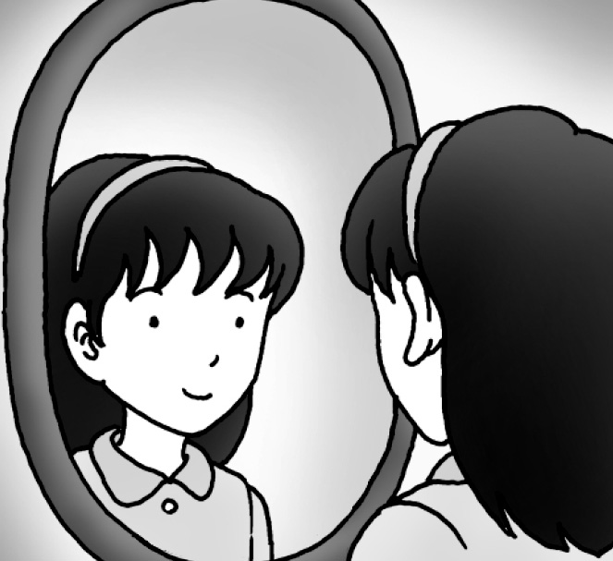
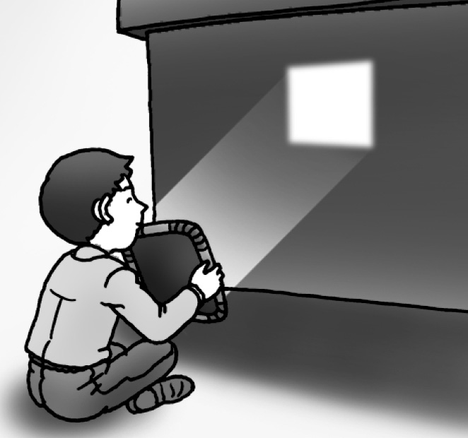
用鏡子反射陽光
從鏡子中，可以看見自己的影像。
△
△

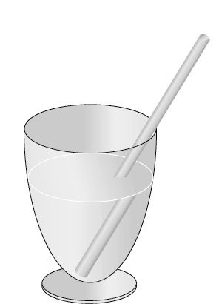
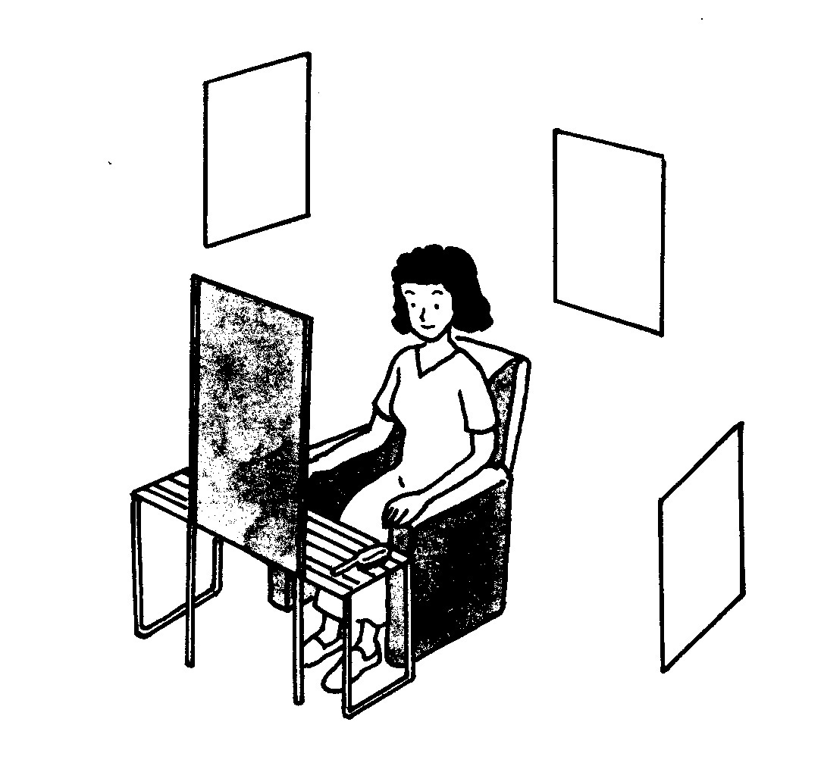
飲料杯裡的吸管看起來好像折斷了
利用鏡子看見背後的髮型
△
√

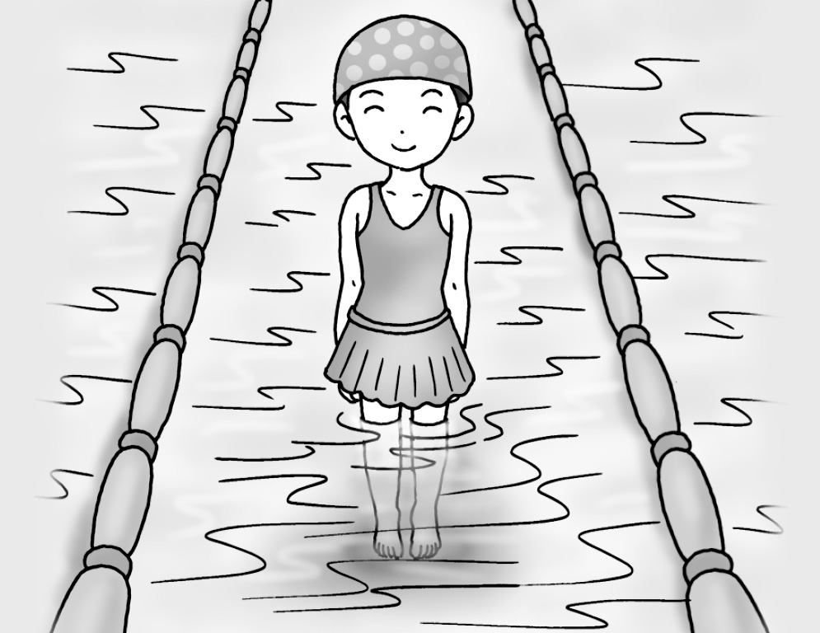
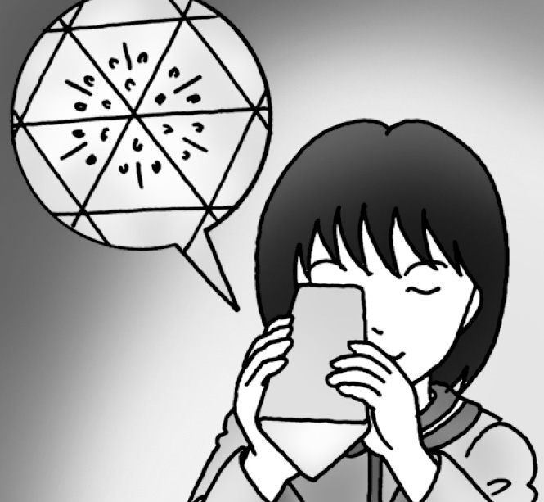
人站在泳池中，腿看起來變短了。
在萬花筒裡可以看見美麗的圖案
△
√

4.請將下列腳踏車各部位的代號填入( )中，並回答問題。(8分)
甲.踏板
乙.坐墊
丙.把手輪
丁.車輪
戊.鏈條
己.煞車把手
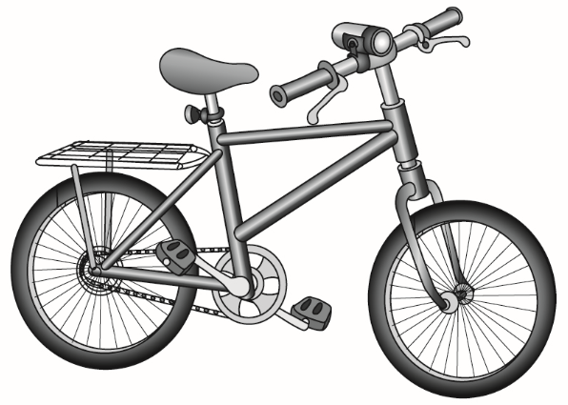
( 丙 )
( 甲 )
( 己 )
( 乙 )

( 丁 )

( 戊 )
(1)能控制與改變行進方向的是( 丙 )
(2)腳用力踩動這個位置，可以讓車子向前移動的是( 甲 )

5.下列交通工具分別使用什麼能源來產生動力？請連連看。(12分)
風 力
帆 船
豪 華 郵 輪
捷 運
太 陽 能 車
飛 機
自強號火車
電 力
太陽能
石 油

